第四章 实验结果与分析

4.1 实验设置

4.1.1 数据构建与划分
实验采用VCTK语音数据集，并将所有语音统一重采样至16 kHz。预处理后共获得44,247条原始语音。针对每条语音，通过复合退化生成器构建clean、light、medium和heavy四类退化条件，共形成176,988条复合退化样本。数据按训练集、验证集和测试集划分，样本数分别为141,696、17,636和17,656。
基础增强器采用冻结的GTCRN。退化估计器从基础增强器瓶颈特征中预测噪声存在性、信噪比（SNR）、带宽和位深四类退化属性，并将其编码为9维条件向量。残差模块训练阶段采用shard缓存策略，直接读取clean_spec、enhanced_base及对应条件标签，不再执行GTCRN和退化估计器前向计算，从而减少重复计算开销。所有实验均在CPU环境下完成。

4.1.2 对比方法与评价指标
系统级实验主要比较三类结果：退化输入（Input）、冻结基础增强器（Base）和条件残差增强模型EDCR-V1。EDCR-V2-initial作为多频带专家结构的探索版本，用于部分分组图和典型样本可视化。条件有效性实验进一步设置Zero、Shuffled、Predicted和Oracle四种条件输入，以区分残差模块本身与显式退化条件的贡献。
评价指标包括短时客观可懂度（STOI）、扩展短时客观可懂度（ESTOI）、尺度不变信号失真比（SI-SDR）、对数频谱距离（LSD）和高频对数频谱距离（HF-LSD）。其中，STOI、ESTOI和SI-SDR越高越好，LSD和HF-LSD越低越好。当前PESQ评测未获得有效数值，因此本章不报告PESQ，避免将缺失值作为实验结果呈现。除样本数外，表中指标统一保留4位小数，百分比保留2位小数。

4.2 退化估计器性能分析

4.2.1 总体性能与收敛情况
退化估计器是EDCR框架的前置模块，其任务是将基础增强器瓶颈表征转换为可解释的退化条件。图4-1给出了训练过程。总损失在前若干轮快速下降，随后趋于稳定；噪声与带宽验证准确率长期保持在较高水平，SNR平均绝对误差虽存在一定波动，但未出现持续恶化或发散，说明多任务训练总体收敛稳定。
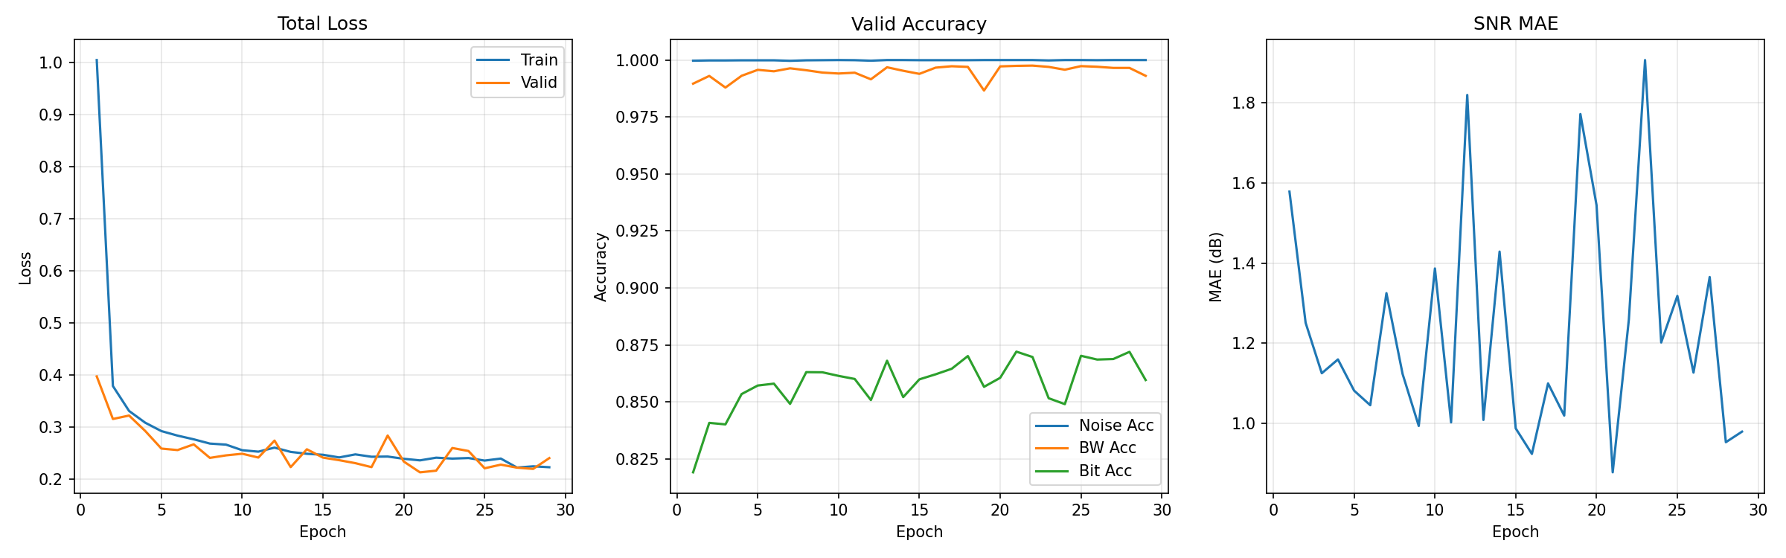
图4-1 退化估计器训练曲线
表4-1 退化估计器测试集总体性能
任务 | 指标 | 结果
噪声识别 | Accuracy | 0.9999
噪声识别 | F1 | 0.9999
带宽分类 | Accuracy | 0.9961
位深分类 | Accuracy | 0.8693
SNR回归 | MAE/dB | 0.8968
SNR回归 | Pearson r | 0.9863
由表4-1可见，噪声识别和带宽分类几乎达到完全正确，SNR预测与真实值具有较强线性相关性，平均绝对误差低于1 dB。相比之下，位深分类准确率为0.8693，明显低于其他分类任务，说明相邻位深造成的量化差异更细微，是当前退化估计器的主要误差来源。

4.2.2 混淆模式与退化强度差异
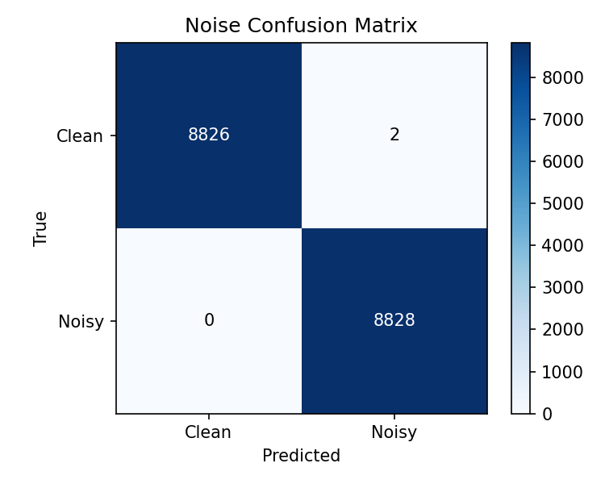
图4-2 噪声识别混淆矩阵
图4-2显示，在17,656条测试样本中，仅有2条clean样本被误判为noisy，noisy样本未出现漏检。该结果说明噪声存在性在当前复合退化设置下具有较强可分性。
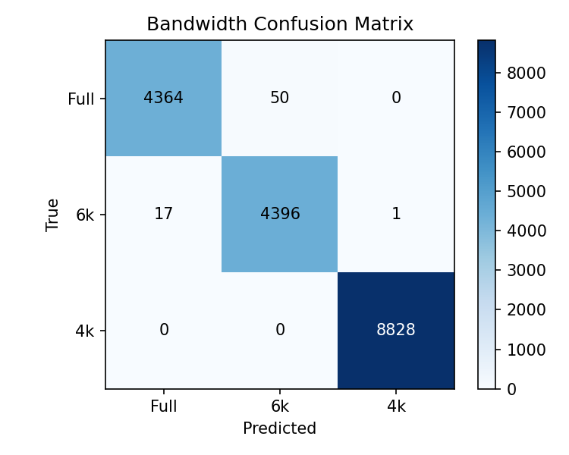
图4-3 带宽分类混淆矩阵
图4-3表明，带宽分类错误主要发生在Full与6 kHz之间：Full样本中有50条被判为6 kHz，6 kHz样本中有17条被判为Full，仅1条被判为4 kHz；4 kHz样本全部正确识别。这说明明显的窄带退化容易识别，而全带宽与轻度带宽截断之间仍存在边界模糊。
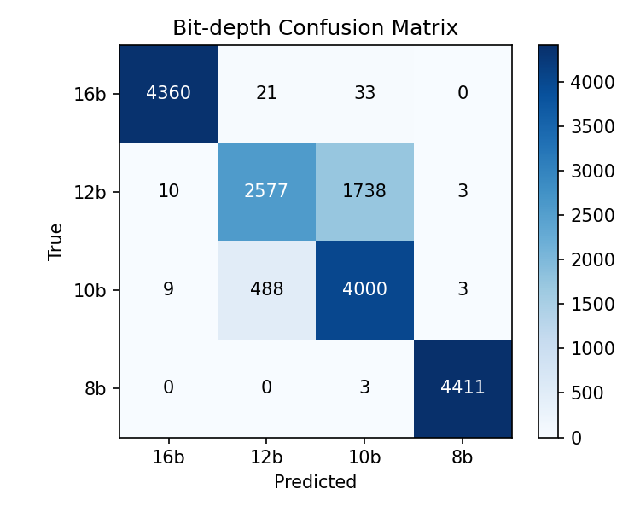
图4-4 位深分类混淆矩阵
位深分类的主要混淆集中在12 bit与10 bit之间。按图4-4计算，16 bit、12 bit、10 bit和8 bit的分类召回率分别约为98.78%、59.54%、88.89%和99.93%。其中，12 bit样本有1,738条被预测为10 bit，说明中间位深之间的量化特征相近，而两端类别16 bit和8 bit更容易区分。
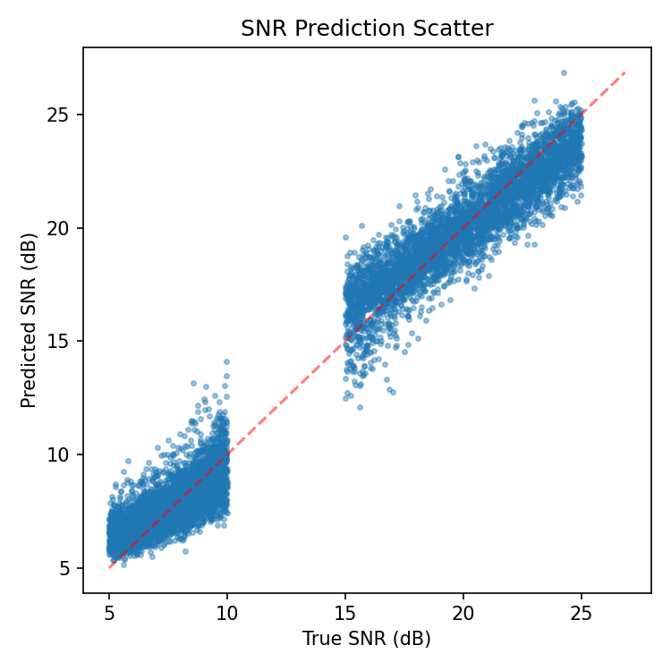
图4-5 SNR预测散点图
图4-5中预测点总体沿理想对角线分布，与Pearson r=0.9863的结果一致。在低SNR和高SNR区间均可观察到一定离散，但未出现明显系统性反向偏差。需要注意的是，散点呈现两个主要取值区间，反映了当前退化生成器的SNR采样分布；因此该结果主要说明模型能够拟合本实验设定范围内的SNR，而不应外推为对任意SNR分布均具有同等精度。
表4-2 退化估计器按退化强度分组结果
退化强度 | 样本数 | 噪声准确率 | 带宽准确率 | 位深准确率
clean | 4,414 | 1.0000 | 0.9887 | 0.9878
light | 4,414 | 0.9995 | 0.9959 | 0.9638
medium | 4,414 | 1.0000 | 1.0000 | 0.5263
heavy | 4,414 | 1.0000 | 1.0000 | 0.9993
总体 | 17,656 | 0.9999 | 0.9961 | 0.8693
表4-2进一步说明，噪声和带宽任务在不同退化强度下均较稳定，而位深任务呈现明显非均衡性。medium组位深准确率仅为0.5263，是总体位深准确率下降的主要来源；clean、light和heavy组则分别达到0.9878、0.9638和0.9993。因此，退化估计器已具备为后续模块提供噪声、带宽和SNR条件的基础，但位深条件，尤其是中间位深类别，仍存在较大不确定性。这一结论也提示，后续条件增强结果需要同时考察Oracle与Predicted条件，避免仅依据估计器总体准确率推断条件机制有效。

4.3 系统级总体增强性能分析
本节比较完整测试集上的退化输入、Base和EDCR-V1，以判断残差细化模块是否能够在冻结基础增强器之上带来额外收益。表4-3列出了总体结果。
表4-3 系统级总体增强结果
方法 | STOI↑ | ESTOI↑ | SI-SDR/dB↑ | LSD↓ | HF-LSD↓
退化输入（Input） | 0.7861 | 0.6843 | 38.8261 | 25.1856 | 27.9227
基础增强器（Base） | 0.7353 | 0.6596 | 17.5035 | 13.0566 | 13.8771
EDCR-V1 | 0.7331 | 0.6516 | 17.4545 | 11.2007 | 11.4372
注：退化输入包含clean子集，近乎无失真的clean样本会产生异常高的SI-SDR，从而显著抬高输入语音的总体均值。因此，系统增益主要依据Base与EDCR-V1的同集比较进行判断。
与Base相比，EDCR-V1将LSD由13.0566降至11.2007，绝对下降1.8559，相对降低14.21%；HF-LSD由13.8771降至11.4372，绝对下降2.4399，相对降低17.58%。这表明残差模块对频谱误差，尤其是高频频谱误差，具有较稳定的修正作用。
另一方面，EDCR-V1的STOI、ESTOI和SI-SDR分别较Base下降0.0022、0.0080和0.0490 dB。这些变化的绝对幅度较小，但方向并非改善，因此不能简单表述为“在保持可懂度和时域失真指标不变的同时提升频谱质量”。更准确的结论是：当前V1主要优化了频谱距离，而可懂度和时域重建指标未获得同步收益，说明多目标之间仍存在权衡。
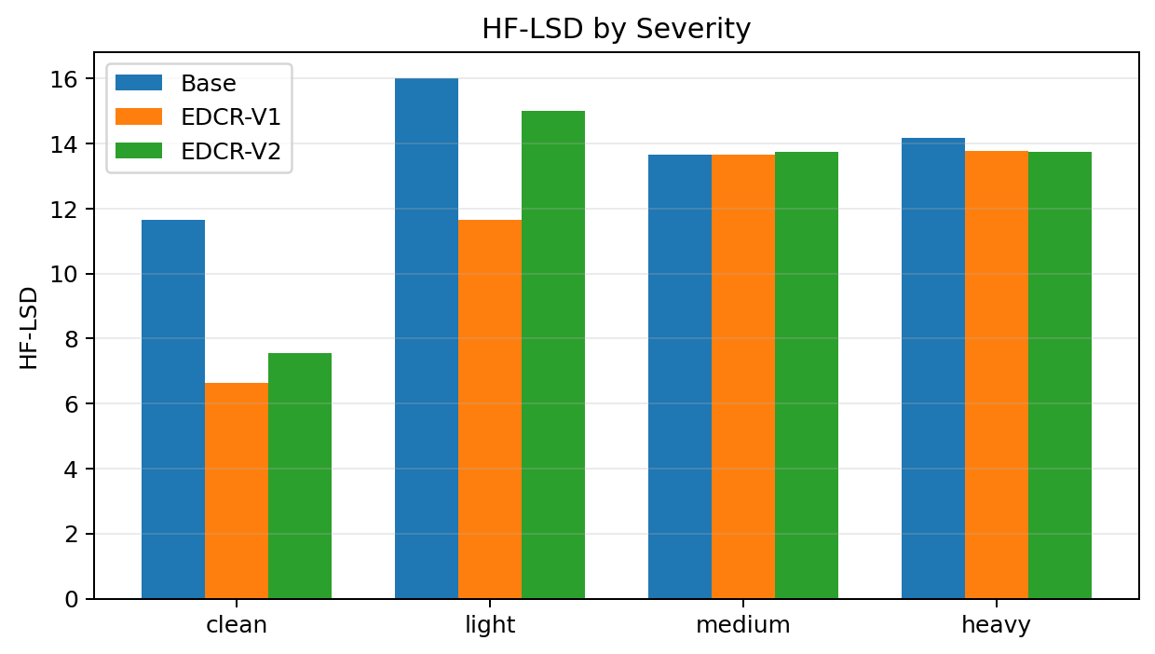
图4-6 Base、EDCR-V1与EDCR-V2-initial在不同退化强度下的HF-LSD对比
图4-6进一步加入EDCR-V2-initial。V2-initial在clean和light组的HF-LSD低于Base，但整体仍高于V1；在medium和heavy组，V1与V2-initial的差异较小。该结果说明，多频带专家结构能够产生一定频带选择性，但结构复杂度的增加并未自然转化为稳定的总体优势。因此，本章以表现更稳定的EDCR-V1作为主要分析对象，V2-initial仅用于结构探索和典型案例对比。

4.4 不同退化强度下的增强性能分析
总体均值可能掩盖不同退化条件下的行为差异。为此，按照clean、light、medium和heavy四类退化强度，分别统计退化输入、Base和EDCR-V1的各项指标，结果见表4-4。
表4-4 不同退化强度下的增强结果
强度 | 方法 | STOI↑ | ESTOI↑ | SI-SDR/dB↑ | LSD↓ | HF-LSD↓
clean | Input | 1.0000 | 1.0000 | 104.1635 | 8.3942 | 8.3941
clean | Base | 0.8819 | 0.8577 | 20.3463 | 11.3605 | 11.6528
clean | EDCR-V1 | 0.8773 | 0.8394 | 20.0131 | 7.4350 | 6.6472
light | Input | 0.8649 | 0.8124 | 27.2667 | 16.3285 | 17.8798
light | Base | 0.7909 | 0.7305 | 18.7508 | 14.0370 | 16.0199
light | EDCR-V1 | 0.7873 | 0.7197 | 18.6647 | 10.8097 | 11.6666
medium | Input | 0.6903 | 0.5467 | 16.9664 | 32.8020 | 37.1257
medium | Base | 0.6667 | 0.5754 | 16.7872 | 12.9849 | 13.6632
medium | EDCR-V1 | 0.6658 | 0.5728 | 16.9422 | 13.0293 | 13.6617
heavy | Input | 0.5892 | 0.3782 | 6.9079 | 43.2177 | 48.2911
heavy | Base | 0.6017 | 0.4748 | 14.1295 | 13.8440 | 14.1726
heavy | EDCR-V1 | 0.6020 | 0.4746 | 14.1980 | 13.5287 | 13.7732
clean组中，退化输入本身近乎无失真，但Base处理后STOI、ESTOI和SI-SDR明显下降，说明基础增强器对无退化语音存在过处理。EDCR-V1相对Base进一步使STOI下降0.0046、ESTOI下降0.0183、SI-SDR下降0.3332 dB，但LSD和HF-LSD分别降低34.55%和42.96%。因此，V1在clean组主要修正了Base引入的频谱偏差，却没有同步恢复可懂度与时域一致性，反映出频谱损失优化与内容保持之间的权衡。
light组呈现相似规律。EDCR-V1相对Base使LSD和HF-LSD分别降低22.99%和27.17%，但STOI、ESTOI和SI-SDR分别下降0.0036、0.0108和0.0861 dB。这说明V1在轻度退化下具有较强的频谱细化能力，但仍存在轻微的可懂度和时域指标代价。
medium组中，EDCR-V1的SI-SDR较Base提高0.1550 dB，但LSD由12.9849升至13.0293，HF-LSD仅下降0.0015，STOI和ESTOI也分别轻微下降0.0010和0.0026。由此可见，V1在中度退化下未形成稳定的频谱收益。heavy组则表现为小幅改善：SI-SDR提高0.0685 dB，LSD和HF-LSD分别降低2.28%和2.82%，STOI几乎不变，ESTOI下降0.0001。
综合来看，EDCR-V1的优势并未随退化强度单调增加，其频谱收益主要集中在clean和light组，在medium和heavy组明显减弱。这一分组规律与后续条件有效性实验相呼应：当前残差模块更接近统一的频谱补偿器，尚未根据退化严重度形成充分差异化的修复策略。
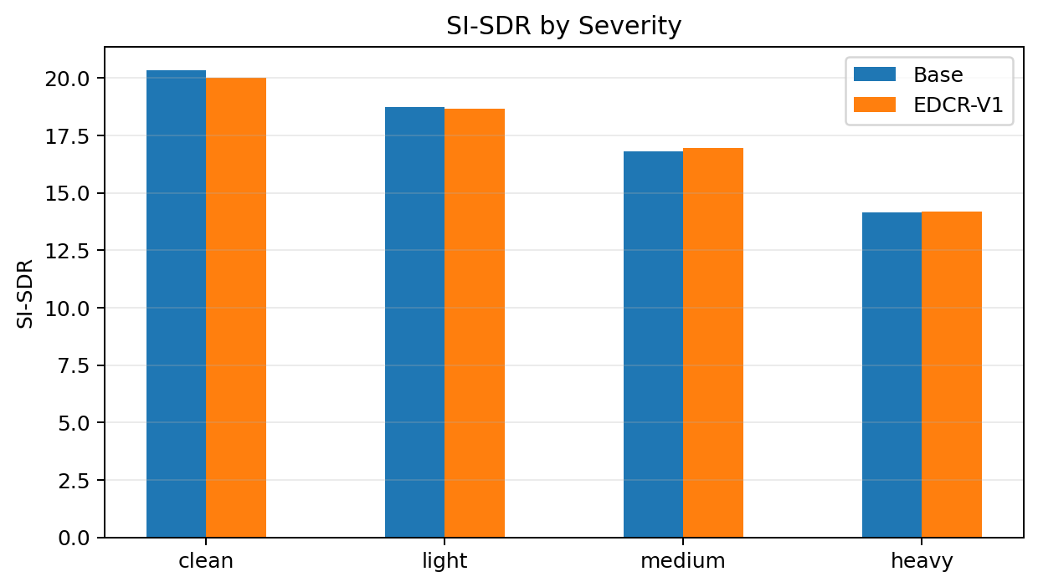
图4-7 Base与EDCR-V1在不同退化强度下的SI-SDR对比
图4-7显示，EDCR-V1在clean和light组的SI-SDR略低于Base，而在medium和heavy组略高于Base。该交叉趋势进一步说明总体均值不足以描述模型行为，分退化强度分析是判断残差模块适用范围的必要步骤。

4.5 显式条件有效性分析
本节检验显式退化条件是否真正改变了残差修复行为。Zero将9维条件向量全部置零；Shuffled随机打乱样本间条件；Predicted使用退化估计器输出；Oracle使用真实退化标签。若模型充分利用条件信息，Oracle和Predicted应稳定优于Zero和Shuffled，且Shuffled通常应造成可观测退化。
表4-5 EDCR-V1条件有效性实验结果
条件来源 | STOI↑ | ESTOI↑ | SI-SDR/dB↑ | LSD↓ | HF-LSD↓
Zero | 0.7331 | 0.6516 | 17.4430 | 11.2049 | 11.4418
Shuffled | 0.7332 | 0.6519 | 17.4667 | 11.2006 | 11.4309
Predicted | 0.7331 | 0.6517 | 17.4530 | 11.2008 | 11.4394
Oracle | 0.7331 | 0.6516 | 17.4545 | 11.2007 | 11.4408
注：本表来自条件有效性专用评测文件，仅在本表内部比较不同条件来源；其样本对齐与汇总流程和表4-3不完全相同，因此Oracle的汇总值与系统级总体表存在极小差异。
四种条件输入在五项指标上的差异均很小。按表中四位小数统计，STOI和ESTOI的极差分别仅为0.0001和0.0003，SI-SDR极差为0.0237 dB，LSD和HF-LSD极差分别为0.0043和0.0109。Shuffled并未出现预期的性能下降，反而取得最高STOI、ESTOI和SI-SDR，同时获得最低HF-LSD；Oracle仅在LSD上以0.0001的极小优势领先Predicted。由此不能建立Oracle优于Predicted、Predicted优于Zero或Shuffled的稳定排序。
Predicted与Oracle的STOI在四位小数下相同，ESTOI仅高0.0001；其SI-SDR、LSD和HF-LSD差异分别为-0.0015 dB、0.0001和-0.0014，均可忽略。该结果并不意味着估计器预测已经完全等价于真实标签，更可能说明V1输出对条件扰动本身不敏感。因此，当前系统的主要瓶颈不是条件估计误差，而是条件向量尚未被残差模块转化为有区分度的修复决策。
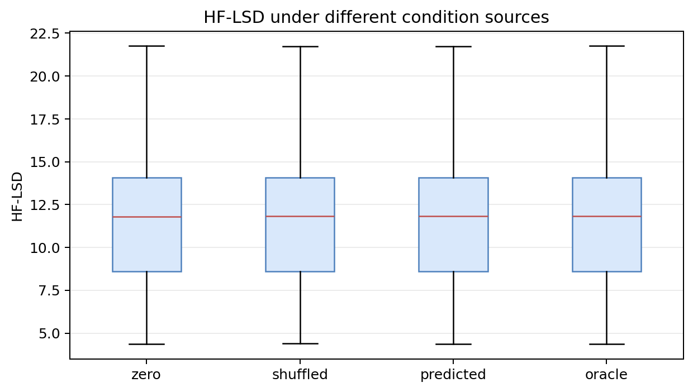
图4-8 不同条件来源下EDCR-V1的HF-LSD分布
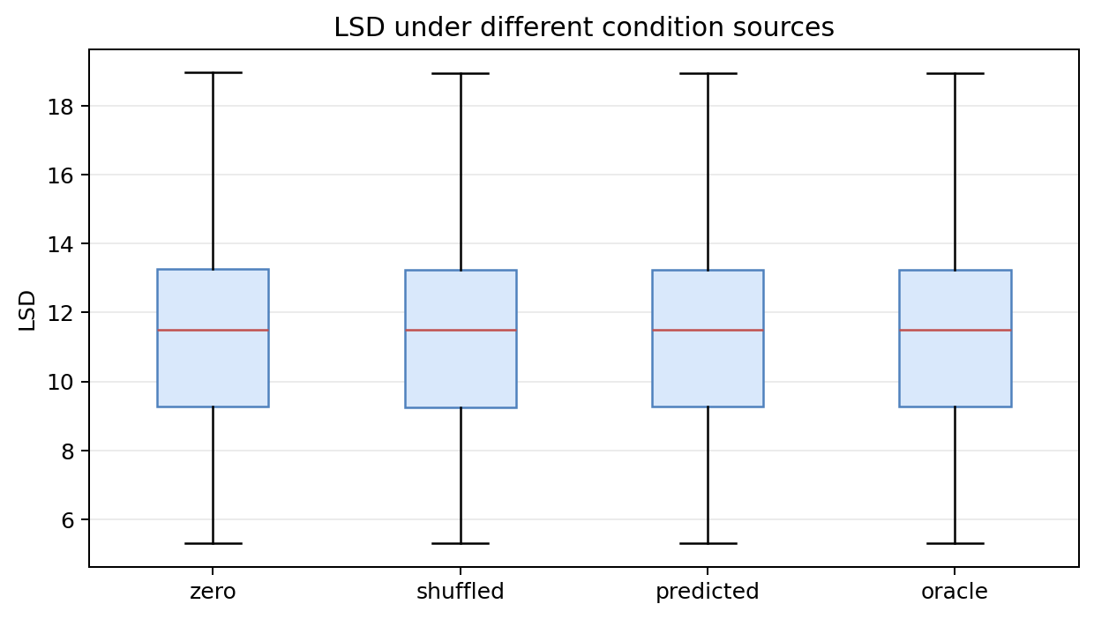
图4-9 不同条件来源下EDCR-V1的LSD分布
图4-8和图4-9中四组箱体、中位数与上下须高度重叠，与表4-5的均值结果一致。因此，本节实验仅能证明V1在不同条件输入下具有较强稳定性，不能证明显式退化条件已经产生有效的差异化控制。这一结果构成了对方法机制的边界判断，也为后续改进条件注入位置、门控约束和多频带专家分工提供了依据。

4.6 残差模块与显式条件的贡献分解
为区分“残差模块结构”与“显式条件输入”的各自贡献，进一步比较Base、无条件残差V1-Unconditional和条件残差V1-Conditional。无条件版本对应Zero条件，条件版本对应Oracle条件。
表4-6 无条件与条件残差对照结果
方法 | STOI↑ | ESTOI↑ | SI-SDR/dB↑ | LSD↓ | HF-LSD↓
Base | 0.7353 | 0.6596 | 17.5035 | 13.0566 | 13.8240
V1-Unconditional | 0.7331 | 0.6516 | 17.4430 | 11.2049 | 11.4418
V1-Conditional | 0.7331 | 0.6516 | 17.4545 | 11.2007 | 11.4408
注：本表采用无条件残差对照评测文件。该文件的逐句配对集合与表4-3完整测试集汇总不完全一致，因此Base的HF-LSD为13.8240，而表4-3为13.8771；本节只比较同一评测文件内的三种方法。
相对Base，无条件残差使LSD和HF-LSD分别降低14.18%和17.23%，说明即使不提供有效条件，残差模块本身仍能完成大部分频谱修正；与此同时，STOI和ESTOI分别下降0.0022和0.0080，SI-SDR下降0.0605 dB，表明频谱误差降低并未同步转化为可懂度或时域保真度提升。加入Oracle条件后，STOI和ESTOI在四位小数下均未发生变化，SI-SDR仅提高0.0115 dB，LSD仅进一步降低0.0042，HF-LSD仅进一步降低0.0010，其增量远小于残差模块相对Base带来的总体频谱改善。
因此，当前版本的主要性能来源是残差学习与频谱细化结构，而不是显式退化条件。这一结论并不否定退化诊断框架的潜在价值，但意味着“诊断驱动增强”这一机制尚未被当前V1结果充分验证。后续方法优化应优先增强条件向量与频带专家、残差幅度及门控行为之间的耦合，而不是仅提高退化估计器准确率。

4.7 统计显著性与结果一致性分析
显著性分析基于已保存逐句指标的284组配对样本，采用Wilcoxon符号秩检验。由于该配对集合小于完整测试集，显著性分析中的样本均值与表4-3可能存在轻微差异；本节重点考察逐句差异方向与统计稳定性，而不用于替代完整测试集总体均值。
表4-7 EDCR-V1相对Base的配对显著性检验
指标 | 改善样本比例 | p值 | 结果解释
STOI | 29.2% | <0.001 | 多数样本未改善，均值略低，不能解释为可懂度提升
ESTOI | 26.1% | <0.001 | 多数样本未改善，存在小幅但稳定的下降
SI-SDR | 63.0% | 0.001 | 多数样本改善，但均值略低，提示少数样本出现较大退化
LSD | 76.4% | <0.001 | 多数样本降低，频谱改善稳定
HF-LSD | 78.9% | <0.001 | 多数样本降低，高频频谱改善最一致
LSD和HF-LSD的改善样本比例分别达到76.4%和78.9%，且p<0.001，与完整测试集均值的下降方向一致，说明频谱改善具有较好的逐句一致性。STOI和ESTOI虽然也达到统计显著，但改善比例分别仅为29.2%和26.1%，且完整测试集均值略低于Base，因此其显著性应解释为“小幅但稳定的变化”，而非性能提升。
SI-SDR的改善样本比例为63.0%，p=0.001，但总体均值仍略低于Base。这说明大多数样本可能获得小幅改善，而少数样本的较大下降拉低了均值，提示模型对不同退化样本的影响具有异质性。此外，条件残差与无条件残差的HF-LSD差异未达到统计显著水平（p>0.05），进一步支持显式条件增量贡献有限的结论。

4.8 典型样本频谱分析
为直观观察不同模型的修复行为，从测试集中选取轻度、中度和重度复合退化样本各一例。每幅图同时给出Clean、Degraded、Base、EDCR-V1、EDCR-V2及其误差图。该分析用于解释客观指标趋势，不作为替代大样本统计结果的单独证据。

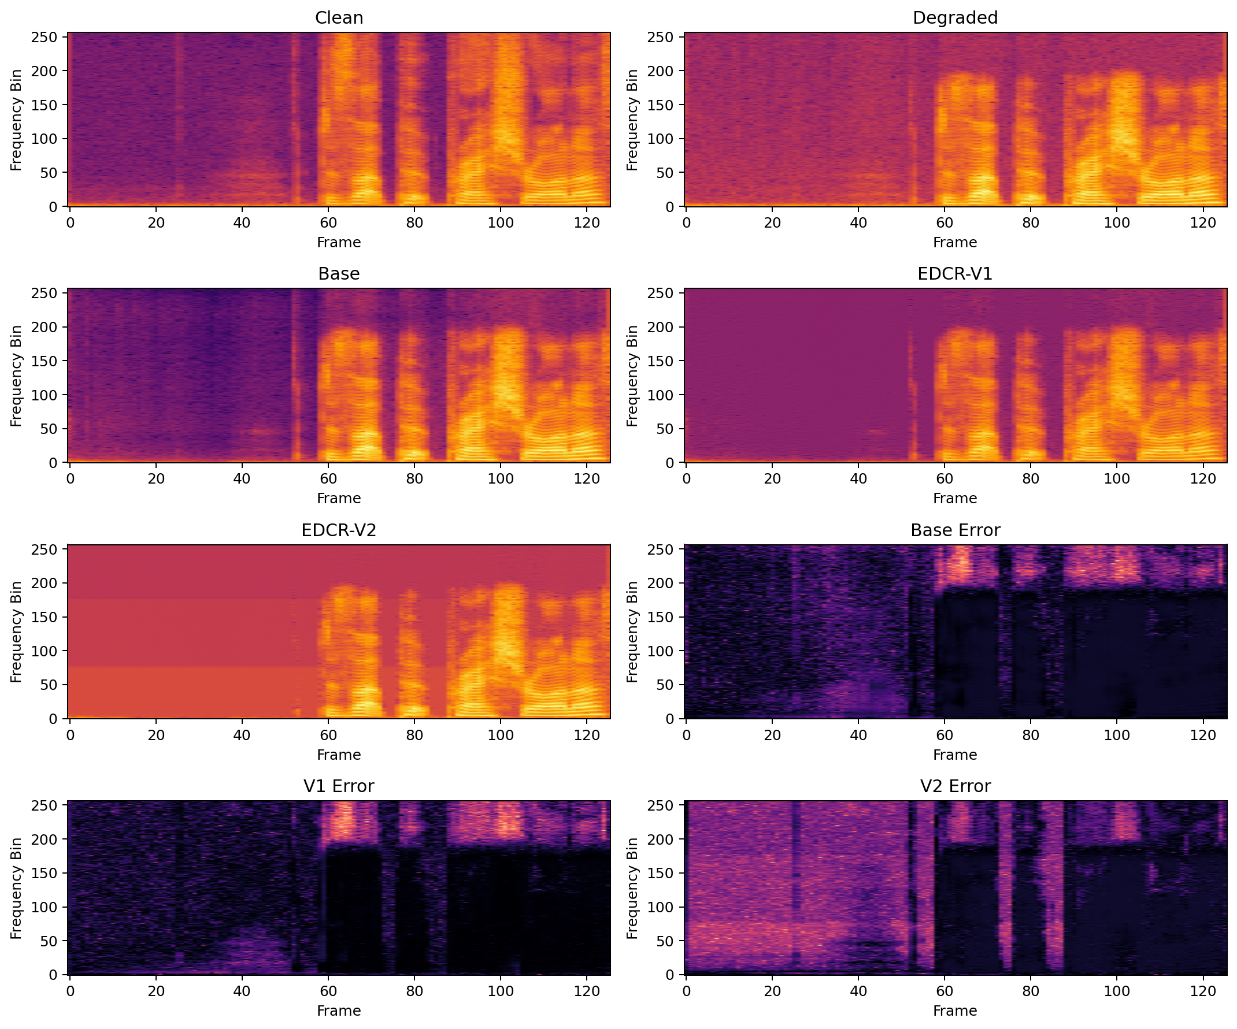
图4-10 轻度退化样本频谱与误差对比（case 01）
轻度样本中，Base恢复了主要语音结构，但在多个有声片段和高频频率单元仍存在较明显误差。EDCR-V1误差图整体更暗，尤其在后半段有声区域的高频误差得到抑制，与light组HF-LSD显著下降的统计结果一致。相比之下，EDCR-V2在低频至中频区域保留了较宽的水平误差带，说明其多频带专家尚未形成理想分工。

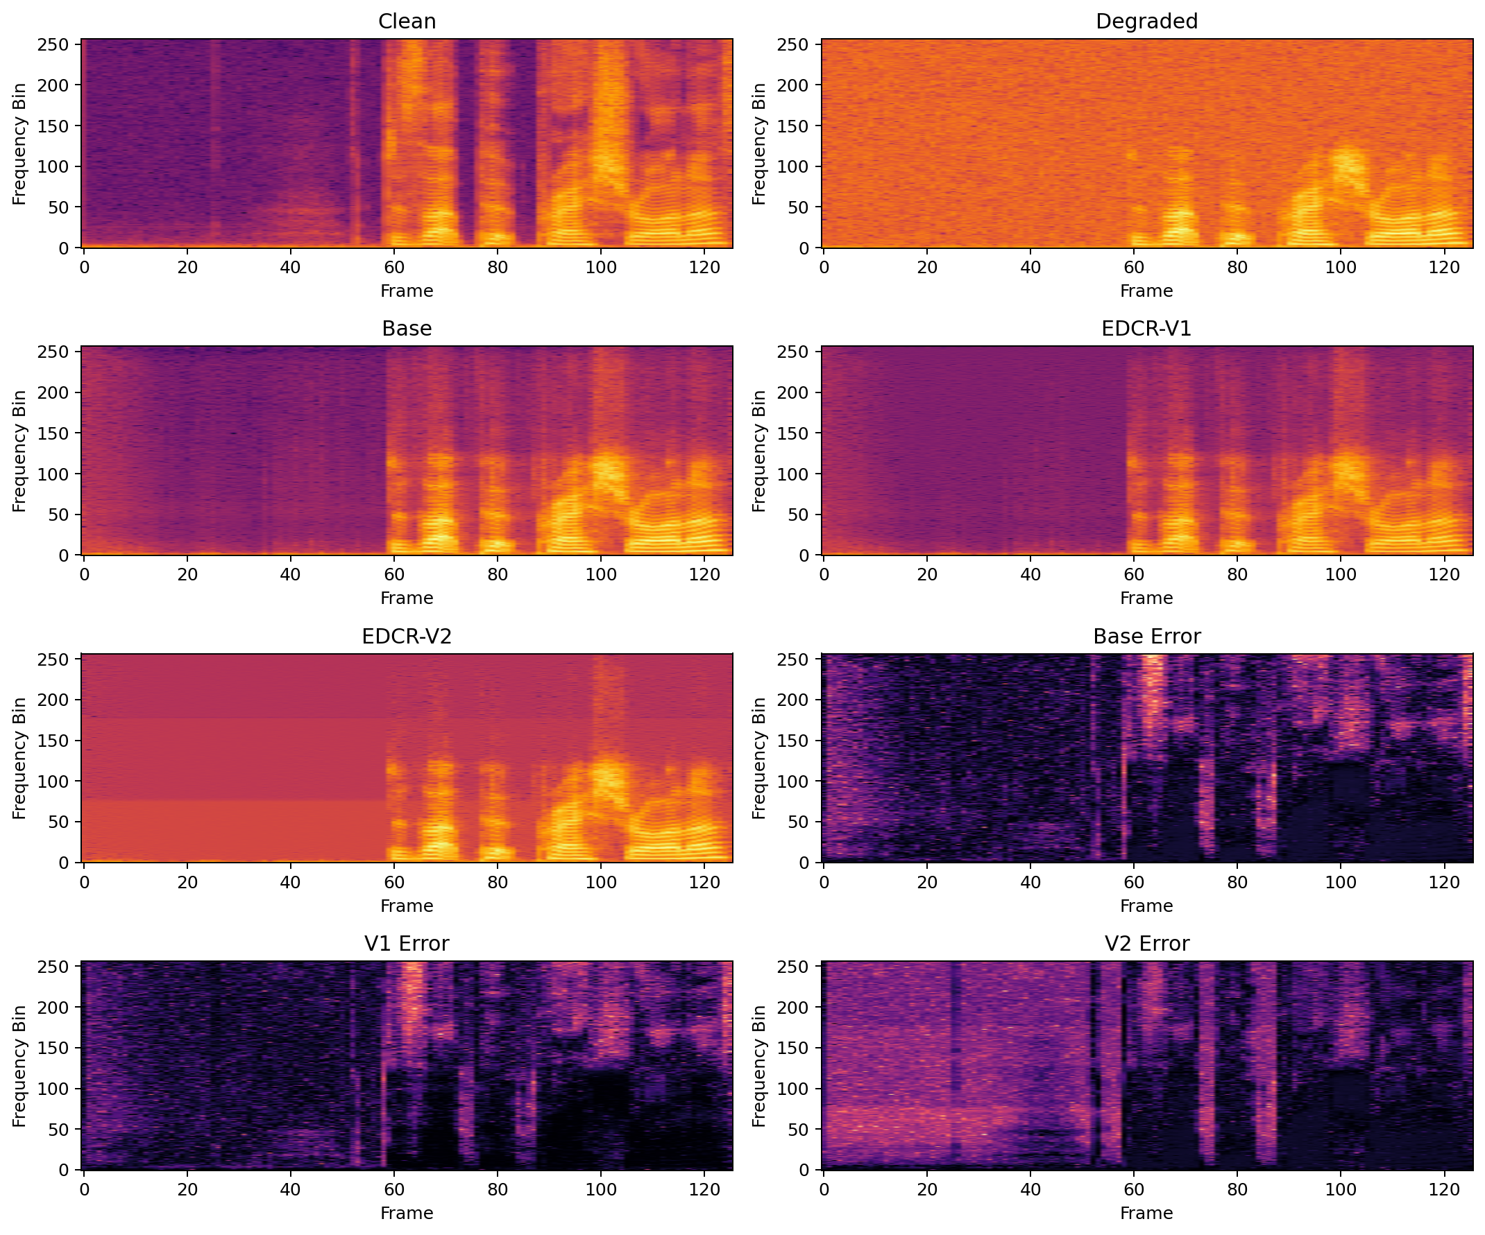
图4-11 中度退化样本频谱与误差对比（case 02）
中度样本中，Base与EDCR-V1的主频谱结构较为接近，V1仅在部分有声片段周围降低误差，整体优势不如轻度样本明显；这与medium组LSD略有上升、HF-LSD基本不变的结果相符。EDCR-V2仍出现较明显的宽带水平误差，表明复杂频带结构在当前训练条件下未稳定转化为更低频谱失真。

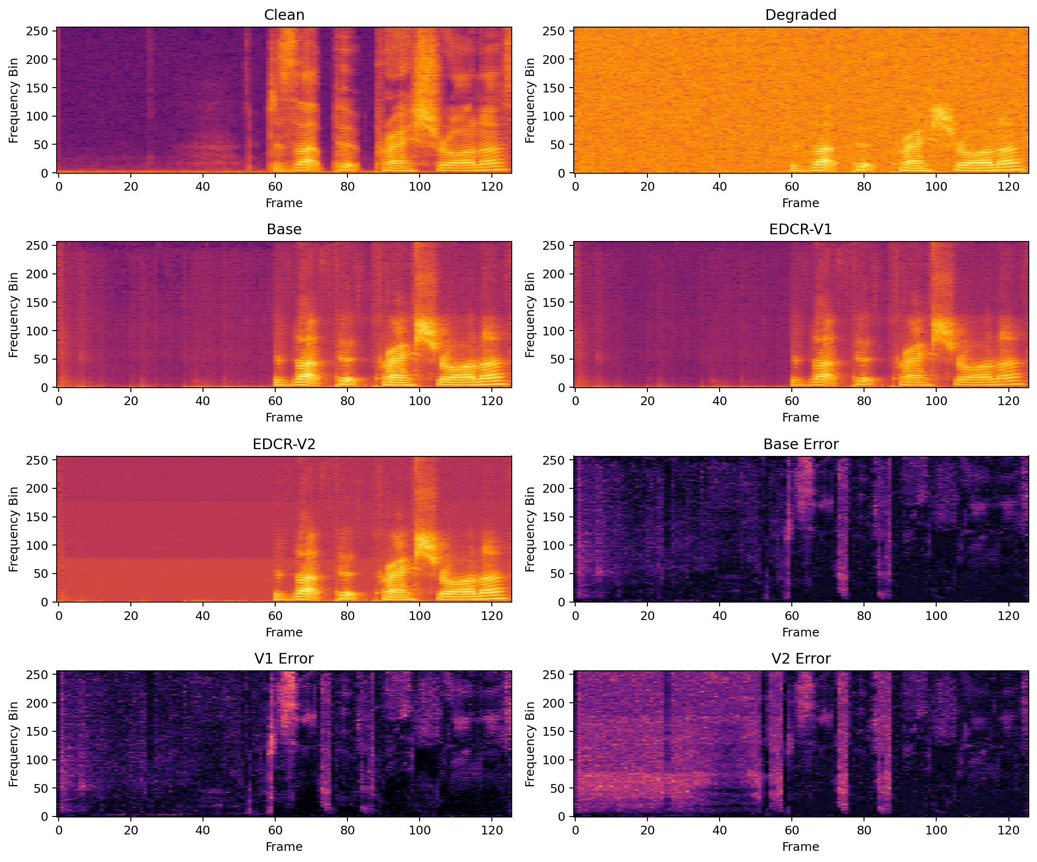
图4-12 重度退化样本频谱与误差对比（case 03）
重度样本中，Base已显著恢复原始语音的时频轮廓，EDCR-V1进一步降低了部分语音活动区的误差强度，但高频区域和若干瞬态边界仍存在残留误差。其改善幅度明显小于轻度样本，与heavy组LSD和HF-LSD仅下降2.28%和2.82%的量化结果一致。总体而言，典型样本可视化支持“V1主要改善频谱距离，但收益随退化强度而变化”的结论。

4.9 本章小结
本章从退化估计、系统级增强、退化强度差异、条件有效性、贡献分解、统计显著性和典型样本可视化七个方面，对EDCR框架进行了系统评估。主要结论如下：
（1）退化估计器在噪声识别、带宽分类和SNR回归任务上表现稳定，测试集噪声准确率、带宽准确率、SNR MAE和Pearson相关系数分别为0.9999、0.9961、0.8968 dB和0.9863；位深分类总体准确率为0.8693，但12 bit与10 bit之间存在明显混淆，medium组位深准确率仅为0.5263。
（2）与冻结Base相比，EDCR-V1使总体LSD和HF-LSD分别降低14.21%和17.58%，且76.4%和78.9%的配对样本获得改善，差异均达到p<0.001。由此可确认残差细化模块能够稳定降低频谱失真，尤其是高频频谱失真。
（3）EDCR-V1未在所有指标上同步提升。总体STOI、ESTOI和SI-SDR分别较Base下降0.0022、0.0080和0.0490 dB；分组结果显示，频谱收益主要集中在clean和light组，medium组几乎无频谱改善，heavy组仅有小幅改善。因此，当前模型更适合表述为“频谱导向的残差细化”，而非全面提升所有语音质量指标。
（4）Zero、Shuffled、Predicted和Oracle四种条件输入在STOI、ESTOI、SI-SDR、LSD和HF-LSD上的差异均很小，条件残差与无条件残差的HF-LSD差异也未达到统计显著。现有证据表明，当前频谱增益主要来自残差模块结构本身，显式退化条件尚未被充分转化为差异化修复策略，且频谱改善未同步带来可懂度提升。
（5）典型频谱与误差图进一步说明，EDCR-V1能够在部分样本上降低高频误差，但EDCR-V2-initial未稳定优于EDCR-V1。综上，本章验证了冻结基础增强器之上的低成本残差细化价值，同时也明确了条件耦合不足、clean语音过处理和中重度退化收益有限等方法边界。

